Tillsynsbegäran – information om höga naturvärden och fridlysta arter i avverkningsanmälan A 43416-2020 i Kristianstads kommun
Detta dokument behandlar höga naturvärden i avverkningsanmälan A 43416-2020 i Kristianstads kommun. Denna avverkningsanmälan inkom 2020-09-04 och omfattar 20,0 ha.
Vi begär härmed att Skogsstyrelsen fattar beslut enligt miljöbalken som säkerställer att skogens höga naturvärden bevaras samt säkerställer att EU-lagstiftning efterlevs och att artskyddsbrott förhindras. Vi önskar även ta del av de ställningstaganden och beslut som myndigheterna meddelar till följd av aktuell avverkningsanmälan och föreningens inlaga (se 34 § förvaltningslagen).
Nedan beskrivs fynd av naturvårdsarter och fridlysta arter som gjorts i det avverkningsanmälda området.

Naturvårdsarter
I avverkningsanmälan har följande 10 naturvårdsarter hittats: bläcksopp (S), fjällsopp (S), gulfotshätta (S), gulskölding (S), igelkottsröksvamp (S), lömsk flugsvamp (S), myskmadra (S), rutbläcksvamp (S), småskölding (S) och blåsippa (§9). Arter som är signalarter enligt Skogsstyrelsen har markerats med (S). För fridlysta arter anges även paragrafen i Artskyddsförordningen som arten är fridlyst enligt.
De påträffade naturvårdsarterna är ett tydligt kvitto på att detta rör sig om en skog med höga naturvärden. I Figur 1 visas en karta över det avverkningsanmälda området, där samtliga fyndplatser för naturvårdsarter som finns registrerade på Artportalen har markerats.
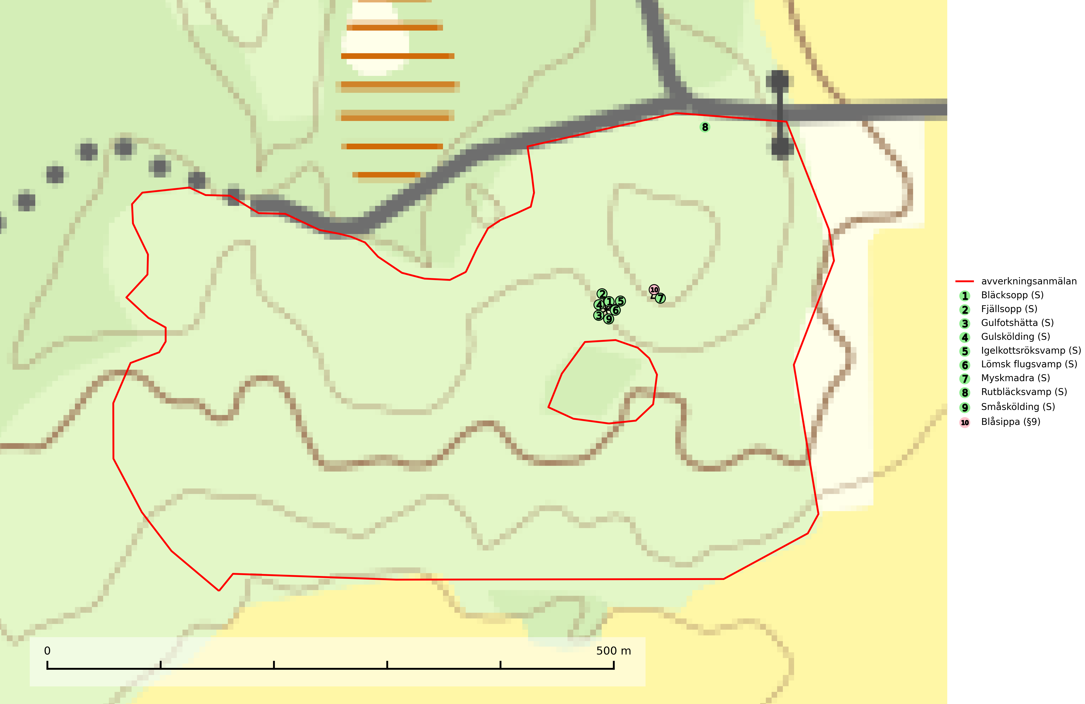
Figur 1. Fyndplatser för naturvårdsarter i det avverkningsanmälda området (röd linje). Markörer utan svart kant är placerade på fyndplatsen. Markörer med svart kant är placerade vid sidan av fyndplatsen och har ett svart streck som visar fyndplatsens exakta position. Kartans mittpunktskoordinat är N 6218531, E 442262 i SWEREF 99 TM.
Bläcksopp är en värmekrävande art som bildar mykorrhiza med bok, ek och möjligen andra lövträd. Knuten till kalk- och näringsrik mark i ädellövskog, helst ängsbokskog. Artens växtplatser behöver skyddas från skogsbruksåtgärder som medför större förändringar av miljön (SLU Artdatabanken, 2024).
Gulfotshätta signalerar lövskogar med höga naturvärden. På lokalerna finns oftast en rik lundflora samt många andra ovanliga och rödlistade arter. Växtmiljön utgörs normalt av näringsrika lövskogar i sena, naturskogslika successionsstadier där det finns rikligt med död ved. Växtplatserna har nästan alltid en långvarig ekologisk kontinuitet som lövträdsbevuxen mark (Nitare & Skogsstyrelsen, 2019).
Igelkottsröksvamp är överallt en bra signalart på skyddsvärda ädellövskogar och lövlundar. Svampen är kalkgynnad och indikerar lokalklimatiskt varma men samtidigt relativt fuktiga lövskogar. Växtmiljön utgörs vanligtvis av äldre successionsstadier inom områden med långvarig trädkontinuitet och lokalerna hyser oftast en rik lundflora med många andra ovanliga och rödlistade arter. Skogsbruk som bryter den skogliga kontinuiteten och förändrade markförhållanden missgynnar arten (SLU Artdatabanken, 2024; Nitare & Skogsstyrelsen, 2019).
Rutbläcksvamp är en värmeälskande förnasvamp som växer i gamla och örtrika ädellövskogar på kalkrik mark, särskilt ängsbokskog. Arten signalerar skogsmiljöer med höga naturvärden och förekommer ofta tillsammans med många ovanliga och rödlistade arter. Utanför Skåne och Halland är den mycket krävande i sitt val av växtplats och påträffas nästan enbart i exklusiva ädellövskogar på kalk (Nitare & Skogsstyrelsen, 2019).

Fridlysta arter
Följande fridlysta arter har sina livsmiljöer och växtplatser i den avverkningsanmälda skogen: blåsippa (§9).

